BẢNG NIÊM YẾT
DANH MỤC THỦ TỤC HÀNH CHÍNH THUỘC THẨM QUYỀN GIẢI QUYẾT CỦA CẤP XÃ (LĨNH VỰC TƯ PHÁP – HỘ TỊCH) CỦA UBND XÃ XUÂN ĐÔNG
MÃ QR: THỦ TỤC HÀNH CHÍNH THUỘC LĨNH VỰC HỘ TỊCH
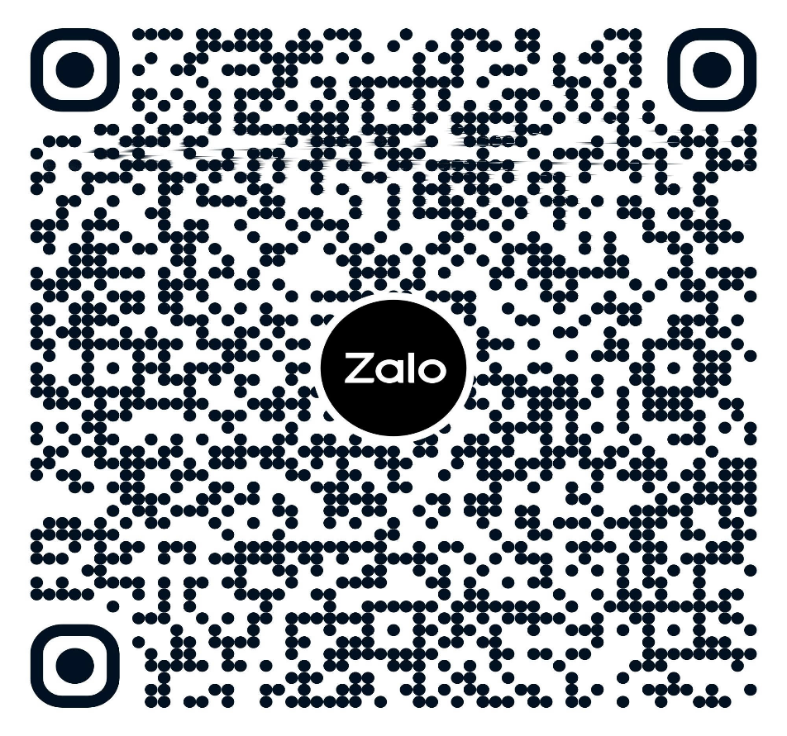

Mã hồ sơ: 1.000893.000.00.00.H19
Thủ tục đăng ký khai sinh có yếu tố nước ngoài cho người đã có hồ sơ, giấy tờ cá nhân


Mã hồ sơ: 1.000110.000.00.00.H19
Thủ tục đăng ký khai sinh có yếu tố nước ngoài tại khu vực biên giới
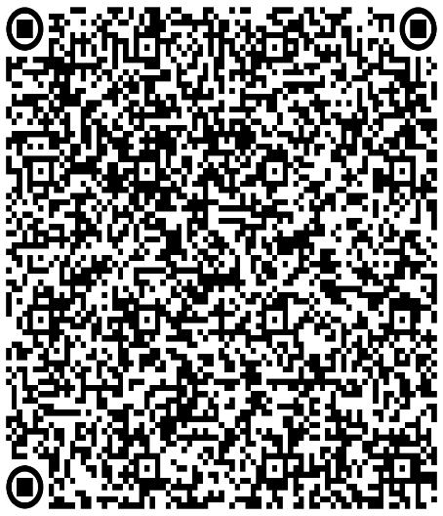

Mã hồ sơ: 2.000806.000.00.00.H19
Thủ tục đăng ký kết hôn có yếu tố nước ngoài
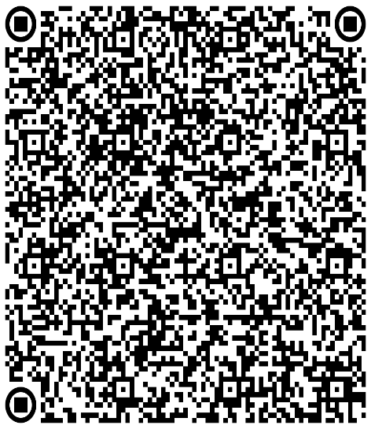

Mã hồ sơ: 1.001766.000.00.00.H19

Thủ tục đăng ký khai tử có yếu tố nước ngoài

Mã hồ sơ: 2.000779.000.00.00.H19
Thủ tục đăng ký nhận cha, mẹ, con có yếu tố nước ngoài


Mã hồ sơ: 1.001695.000.00.00.H19
Thủ tục đăng ký khai sinh kết hợp đăng ký nhận cha, mẹ, con có yếu tố nước ngoài


Mã hồ sơ: 1.001669.000.00.00.H19
Thủ tục đăng ký giám hộ có yếu tố nước ngoài


Mã hồ sơ: 2.000756.000.00.00.H19
Thủ tục đăng ký chấm dứt giám hộ có yếu tố nước ngoài


Mã hồ sơ: 2.000748.000.00.00.H19
Thủ tục thay đổi, cải chính, bổ sung thông tin hộ tịch, xác định lại dân tộc có yếu tố nước ngoài
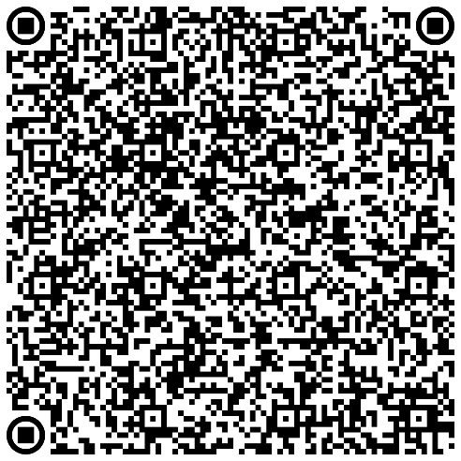

Mã hồ sơ: 2.002189.000.00.00.H19
Thủ tục ghi vào Sổ hộ tịch việc kết hôn của công dân Việt Nam đã được giải quyết tại cơ quan có thẩm quyền của nước ngoài
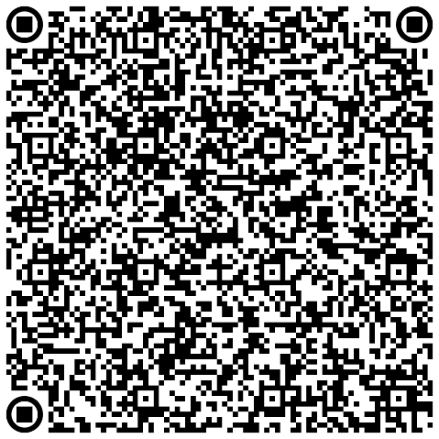

Mã hồ sơ: 2.000554.000.00.00.H19
Thủ tục ghi vào Sổ hộ tịch việc ly hôn, hủy việc kết hôn của công dân Việt Nam đã được giải quyết tại cơ quan có thẩm quyền của nước ngoài
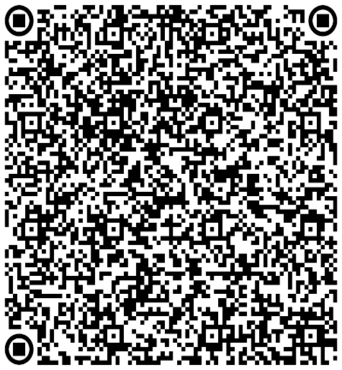

Mã hồ sơ: 2.000547.000.00.00.H19
Thủ tục ghi vào Sổ hộ tịch việc hộ tịch khác của công dân Việt Nam đã được giải quyết tại cơ quan có thẩm quyền của nước ngoài (khai sinh; giám hộ; nhận cha, mẹ, con; xác định cha, mẹ, con; nuôi con nuôi; khai tử; thay đổi hộ tịch)
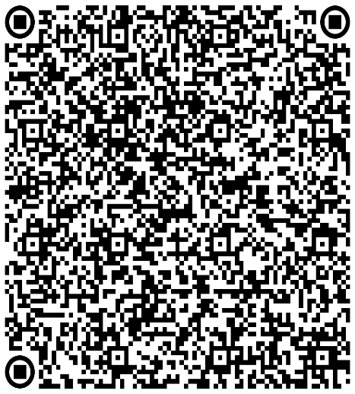

Mã hồ sơ: 2.000522.000.00.00.H19
Thủ tục đăng ký lại khai sinh có yếu tố nước ngoài


Mã hồ sơ: 1.004772.000.00.00.H19
Thủ tục đăng ký khai sinh cho người đã có hồ sơ, giấy tờ cá nhân


Mã hồ sơ: 2.000513.000.00.00.H19
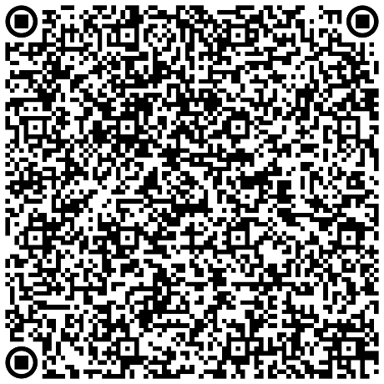
Thủ tục đăng ký lại kết hôn có yếu tố nước ngoài

Mã hồ sơ: 2.000497.000.00.00.H19
Thủ tục đăng ký lại khai tử có yếu tố nước ngoài


Mã hồ sơ: 2.000635.000.00.00.H19
Cấp bản sao Trích lục hộ tịch, bản sao Giấy khai sinh


Mã hồ sơ: 1.003583.000.00.00.H19

Thủ tục đăng ký khai sinh lưu động

Mã hồ sơ: 2.001023.000.00.00.H19
Liên thông các thủ tục hành chính về đăng ký khai sinh, cấp Thẻ bảo hiểm y tế cho trẻ em dưới 6 tuổi




Mã hồ sơ: 2.000986.000.00.00.H19
Liên thông thủ tục hành chính về đăng ký khai sinh, đăng ký thường trú, cấp thẻ bảo hiểm y tế cho trẻ em dưới 6 tuổi


Mã hồ sơ: 2.000554.000.00.00.H19
Thủ tục ghi vào Sổ hộ tịch việc ly hôn, hủy việc kết hôn của công dân Việt Nam đã được giải quyết tại cơ quan có thẩm quyền của nước ngoài


1.001193.000.00.00.H19
Thủ tục đăng ký khai sinh


Mã hồ sơ: 2.000528.000.00.00.H19
Thủ tục đăng ký khai sinh có yếu tố nước ngoài


Mã hồ sơ: 1.000689.000.00.00.H19
Thủ tục đăng ký khai sinh kết hợp đăng ký nhận cha, mẹ, con
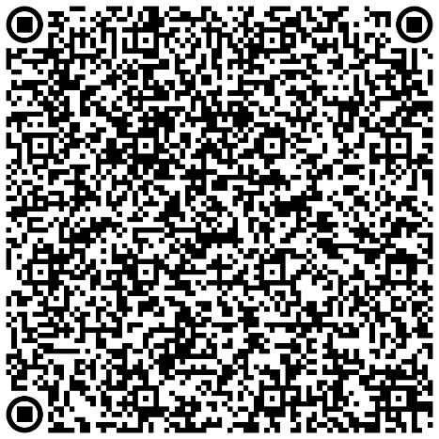

Mã hồ sơ: 1.005461.000.00.00.H19
Đăng ký lại khai tử


Mã hồ sơ: 1.004884.000.00.00.H19
Thủ tục đăng ký lại khai sinh
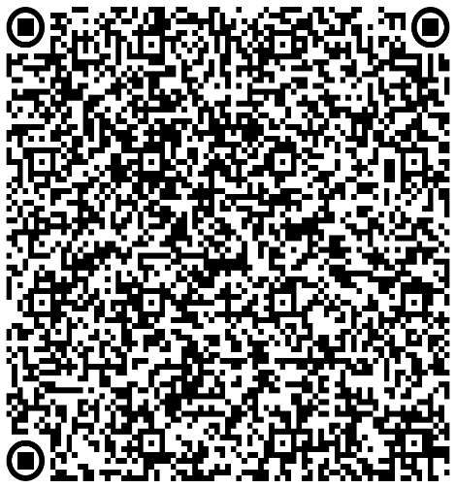

Mã hồ sơ: 1.004845.000.00.00.H19
Thủ tục đăng ký chấm dứt giám hộ


Mã hồ sơ: 1.004837.000.00.00.H19
Thủ tục đăng ký giám hộ


Mã hồ sơ: 1.004746.000.00.00.H19
Thủ tục đăng ký lại kết hôn


Mã hồ sơ: 1.000894.000.00.00.H19
Thủ tục đăng ký kết hôn
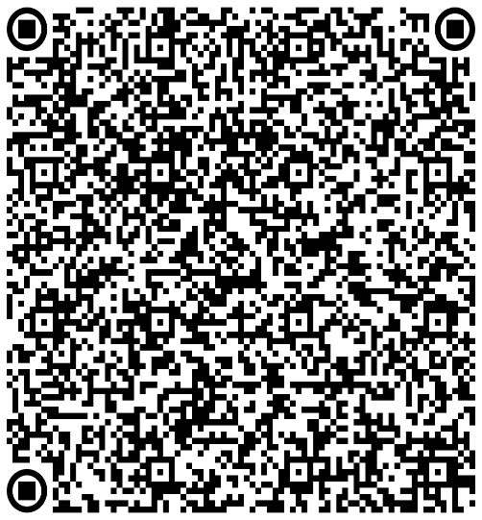

Mã hồ sơ: 1.001022.000.00.00.H19
Thủ tục đăng ký nhận cha, mẹ, con


Mã hồ sơ: 1.000656.000.00.00.H19
Thủ tục đăng ký khai tử

Mã hồ sơ: 1.000593.000.00.00.H19
Thủ tục đăng ký kết hôn lưu động
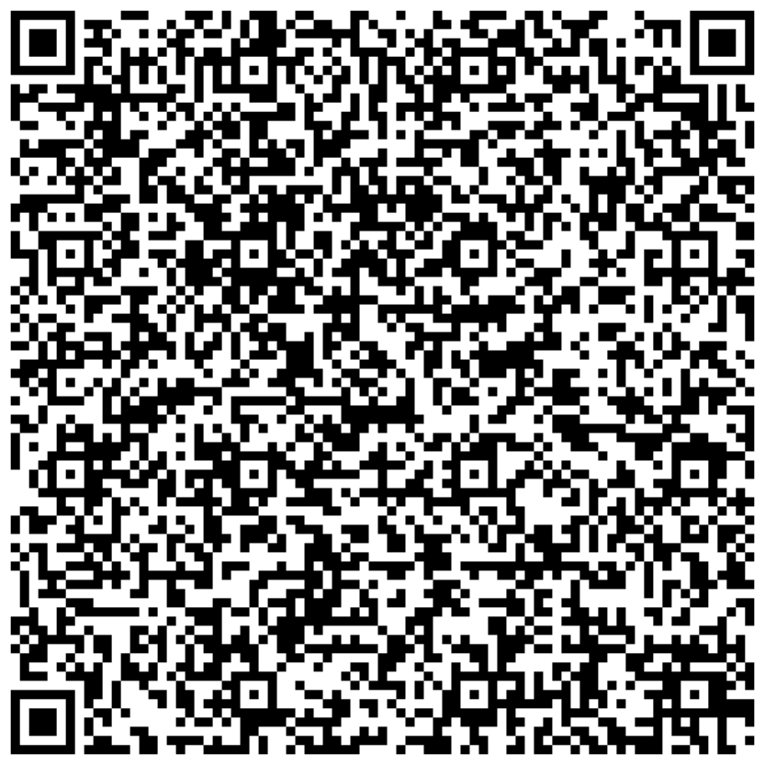

Mã hồ sơ: 1.000419.000.00.00.H19
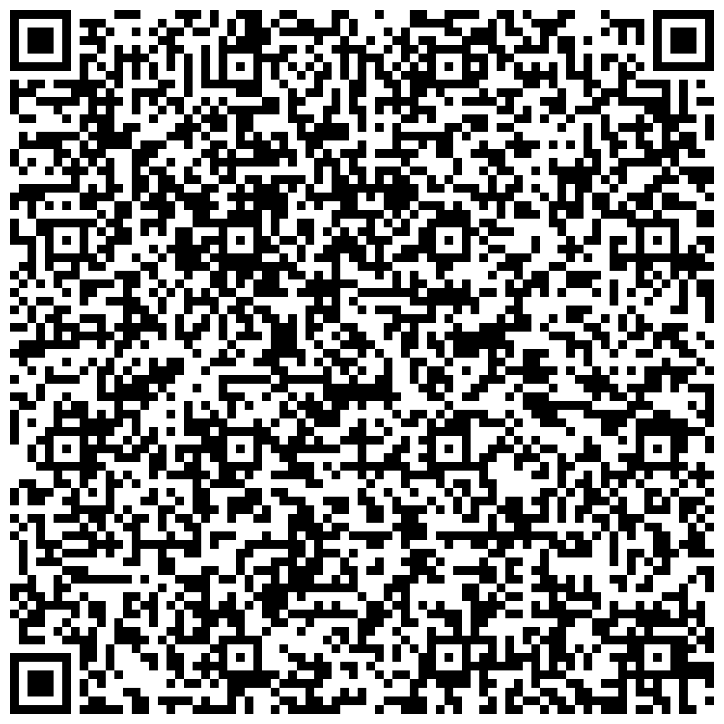
Thủ tục đăng ký khai tử lưu động

Mã hồ sơ: 1.004859.000.00.00.H19
Thủ tục thay đổi, cải chính, bổ sung thông tin hộ tịch, xác định lại dân tộc


Mã hồ sơ: 1.004873.000.00.00.H19
Thủ tục cấp Giấy xác nhận tình trạng hôn nhân


Mã hồ sơ: 2.002516.000.00.00.H19
Thủ tục xác nhận thông tin hộ tịch


Mã hồ sơ: 3.000323.H19
Đăng ký giám sát việc giám hộ
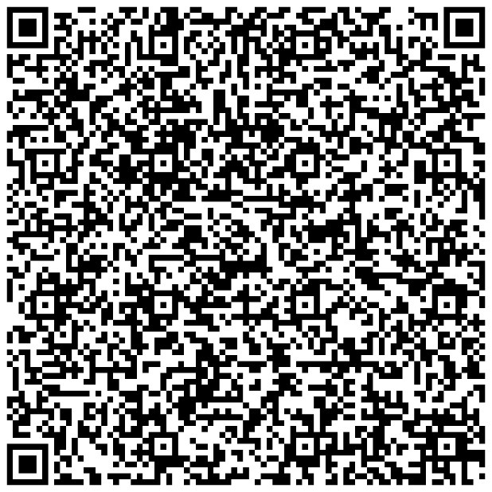

Mã hồ sơ: 3.000322.H19
Đăng ký chấm dứt giám sát việc giám hộ
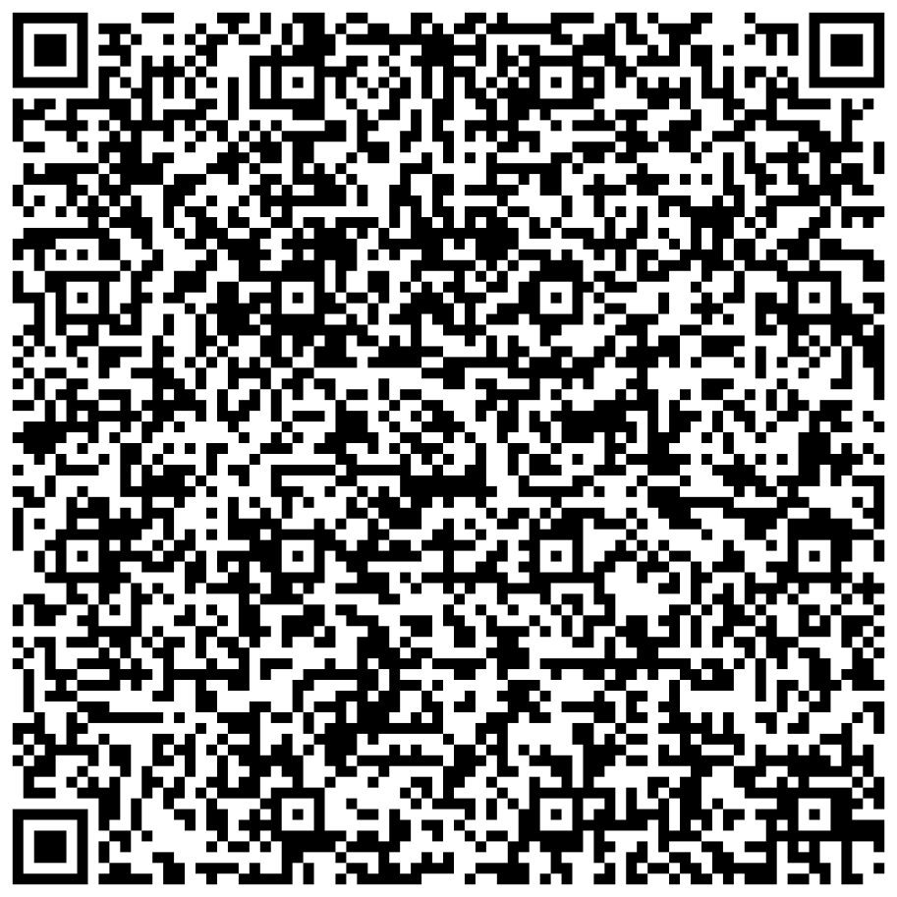

Mã hồ sơ: 1.000094.H19
Thủ tục đăng ký kết hôn có yếu tố nước ngoài tại khu vực biên giới
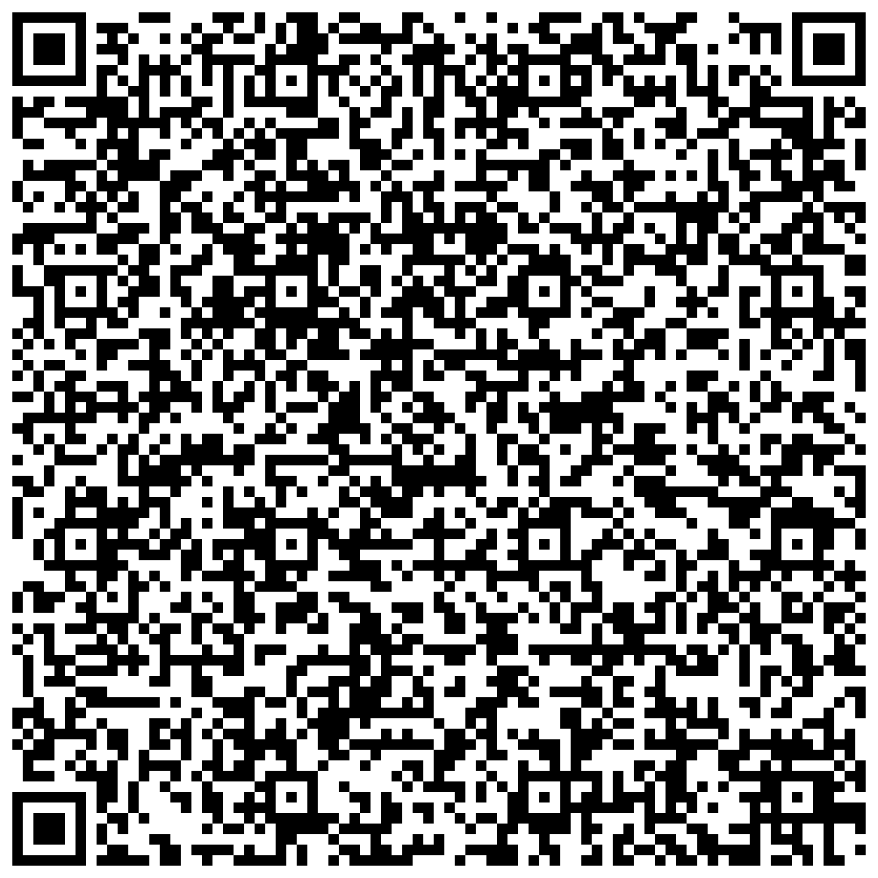

Mã hồ sơ: 1.000080.H19
Thủ tục đăng ký nhận cha, mẹ, con có yếu tố nước ngoài tại khu vực biên giới
